Photokatalysebeschichtung für Glas und Kunststoff

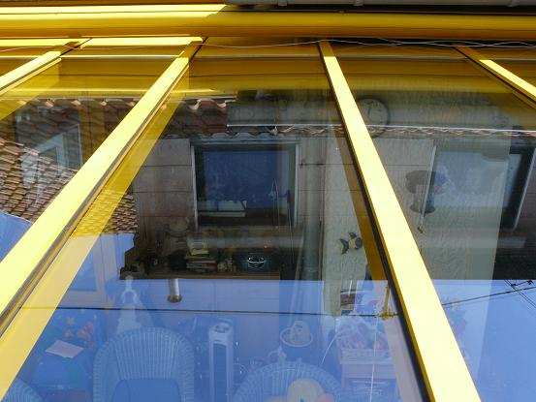
System, zum Schutz von Glas- und Kunststoffoberflächen bei Außenanwendungen vor Beschlagen (Verbesserung der Lichtausbeute bzw. Vermeidung von unkontrolliertem Abtropfen von Kondensat). Das aufgeriebene Material erzeugt auf den Oberflächen einen nur wenige Nanometer dünnen, hydrophilen Film. Die Hydrophilie der Oberfläche wird dabei durch einen Photokatalyseprozess in Gegenwart von natürlichem Sonnenlicht erzeugt. Die Oberflächenspannung gegenüber Kondenswasser wird oberhalb des Luft/Wasser-Wertes erhöht, woraus ein vollständiges Verlaufen des Kondensates (Spreiten) resultiert (Selbstreinigungseffekt).
Ihre Vorteile durch die Versiegelung:

✓ UV-stabil
✓ Weniger Reinigungsaufwand
✓ Für den Außenbereich
✓ Glaskorrosionen werden verringert
✓ Leistungserhöhung bei Solaranlagen
✓ Keine Beeinträchtigung der Sicht
✓ Froststabil

Anwendungsgebiete:
Fenster, Türen und Tore aus Glas, Wintergärten, Plexiglasdächer, Pergola ,Solaranlagen usw.

Haltbarkeit:

ca. 3 Jahre auf Glas
ca. 1 Jahr auf Kunststoff

